Науково-методична розробка уроку по темі:
«Стосунки молодих
людей в Німеччині»
9 клас

Тема уроку: Стосунки молодих людей в Німеччині

Мета уроку: розвинути тему про стосунки між друзями, стосунки між дівчиною і хлопцем, відношення німецьких молодих людей до батьків та бабусь і дідусів;
розвивати навички сприймати на слух;
вчити читати невідомий текст, відшукуючи необхідну інформацію.

Виховна мета: формувати поведінку учнів у типових ситуаціях спілкування, виховувати толерантність та почуття відповідальності у стосунках з різними людьми.

Тип уроку: урок розвитку усного мовлення та аудіювання.

Обладнання уроку: німецький журнал «Jung sein», підручник, додатковий матеріал.

Хід уроку

I. Початок уроку. Організація класу.
Lehrer: Die Stunde beginnt und wir errinnern uns, was für ein Thema wir hat.
Ja, das stimmt: Menschliche Bezihungen. Unser Plan für heute ist an der Tafel.
- Wir sprechen über die Freunde
a) ein Gedicht bearbeiten b) über Freunde sprechen
- Wir sprechen über die Liebe
a) Hörverstehen b) Mit Blättern arbeiten
- Wir sprechen über die Beziehungen zu den Eltern, Omas, Opas.
II. Мовна розминка
Jetzt sprechen wir über Freunde:
- Hast du einen Freund? Wie heißt er?
- Wie alt ist er?
- Wo wohnt er?
- Welche Hobbys hat er?
- Studiert er oder lernt in der schule?
- Welche Charaktereigenschaften hat er?
Wer kann über der Freund erzählen?
Und jetzt habe ich ein Gedicht. Es heißt «An eine ferne Freundin». Hört zu!
An eine ferne Freundin
Du hörst mir zu, wenn ich mit dir spreche
Du antwortest mir, wenn ich Fragen habe
Du sagst mir dir Meinung, wenn ich Fragen habe
Du hilfst mir, wenn ich dich brauche
Du glaubst mir, wenn ich dir vertraue
Warum list so weit weg? Du fehlst mir.
Lehrer: Wie meint ihr, wer hat es gedichtet?
Ein Mädchen oder ein Junge?
Eine Frau oder Mann? Hat sie keine Freunde?
Wie muss ein Freund sein?
Schüler: freu, zuverlässig, ehrlich, humorvoll, aktiv, fröhlich.
III. Основна частина.
Lehrer: Die Menschen leben in der Gesellschaft. Sie können von dieser Gesellschaft wie frei sein. Mit einigen Menschen lernen oder arbeiten wir zusammen. Die anderen leben nebe uns.
L. An der Tafelstehen die Wörter, wählt bitt die nötigen!
- Man arbeitet mit ihr zusammen.
- Man wohnt neben ihnen.
- Sie gehören zur Familie.
- Man kennt ihr aus der Schulzeit.
- Man macht sie zufällig.
- Man kennt sie nicht sehr gut.
- Man kennt ihr sehr gut und lange.
Nachbarn, Kollege, Verwandte, Schulfreund, ein Freund, Zufallbekanntschafte, eine Bekannte
L. Es gibt positive und negative Eigenschaften.
Neben den positive stellen wir «plus»
Neben negativen - «minus»
Fröhlich, nett, hässlich, humorvoll, freu, zuverlässie, nett neidisch, leichtsinnig, großzügig, höflich, temperamentvoll, hisfsbereit, mürrisch
L. Wir können viele Beispiele der guten Freundschaft und Liebe nennen. Jetzt sollt ihr 9 Paar finden, die in der Literatur über Freundschaft oder große Liebe zeugen.
Goethe – Schiller
Romeo – Julia
Dr. Watson – Scherlock Holmes
Gerda – Kai
Ofelija – Gamlet
Freitag – Robinson Cruso
Tatjana – Eugen
Margarita – Meister
Laure – Petrarka
L. Jetzt sprechen wir über noch andere Beziehundgen: zwischen Jungen und Mädchen, die manchmal zur Liebe führen.

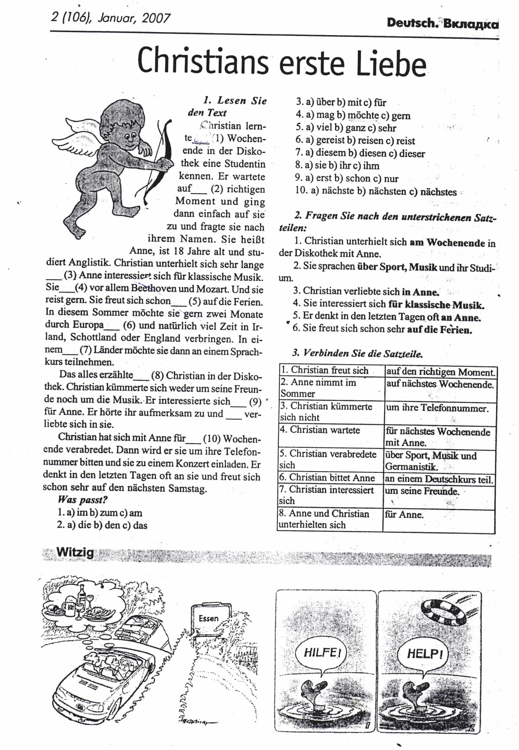

L. Sagt mir bitte, war jemand von euch verliebt? Was für ein Gefühl ist das? Was ist das die Liebe.
Jetzt lesen wir, was über die Liebe die deutsche Jugend meint.
(Die Schüler lesen, was die Liebe ist)
IV. Розвиток аудіювання
Hört bitte über die Beziehugen zwischen Jungen und Mädchen und sagt, wie ihr in dieser Situation benehmen werden.
Text I
Mein Freund ist sehr nett. Und ich mag ihn auch gern. Aber er hat immer den gleichen alten Pullover an. Den finde ich schreklich. Ich habe auch schon mal was gesagt. Aber mein Freund meint, der Pulli bringt ihm Glück und deshalb hat er ihn immer an. Was soll ich machen?
Text II
Ich mag Ringe gern. Ich habe an jedem Finger einen oder zwei, an beiden Ohren natürlich auch. Jetzt möchte ich noch einen für die Nase. Aber mein Freund sagt, er mag nicht mehr, wenn ich einen Nasenring täge. Was hat er nur? Er hat mich doch bisher immer schick gefunden.
Text III
Meine beste Freundin heißt Anna. Wir sind seit vielen Jahren fefreundet. Es gab nie ernsthaffe Streitereien – bis vor kurzem. Anna hatte einen netten Jungen kennen gelernt. Leider hat sie mir nicht alles über ihr erzählt den sie verreist hat. Dann lernte ich in einer Disko auch einen Jungen kennen, mit dem ich die ganze Nacht getanzt habe. Wir haben einige Male getroffen. Als Anna zurückkam, erzählt ich von meinem neuen Freund. Sie war wütend. Das war derselbe Junge. Die ganze Woche sprechen wir miteinander nicht. Was soll ich machen?

V. Робота з текстом з метою отримання необхідної ситуації.
Üb. 5 S. 135
Jetzt sprechen wir über die Beziehungen Zwischen Kinder und Eltern. Sehen wir in die deutsche Zeitschrift «Jung sein». Die Probleme der Jugendlichen. Hier stehen die Konflikte im Elternhaus am dritten Platz. Das heißt, dass in deutschen familien sehr oft die Konflikte entstehen.
L. Lesen wir die Tabelle S. 136 Üb. 7

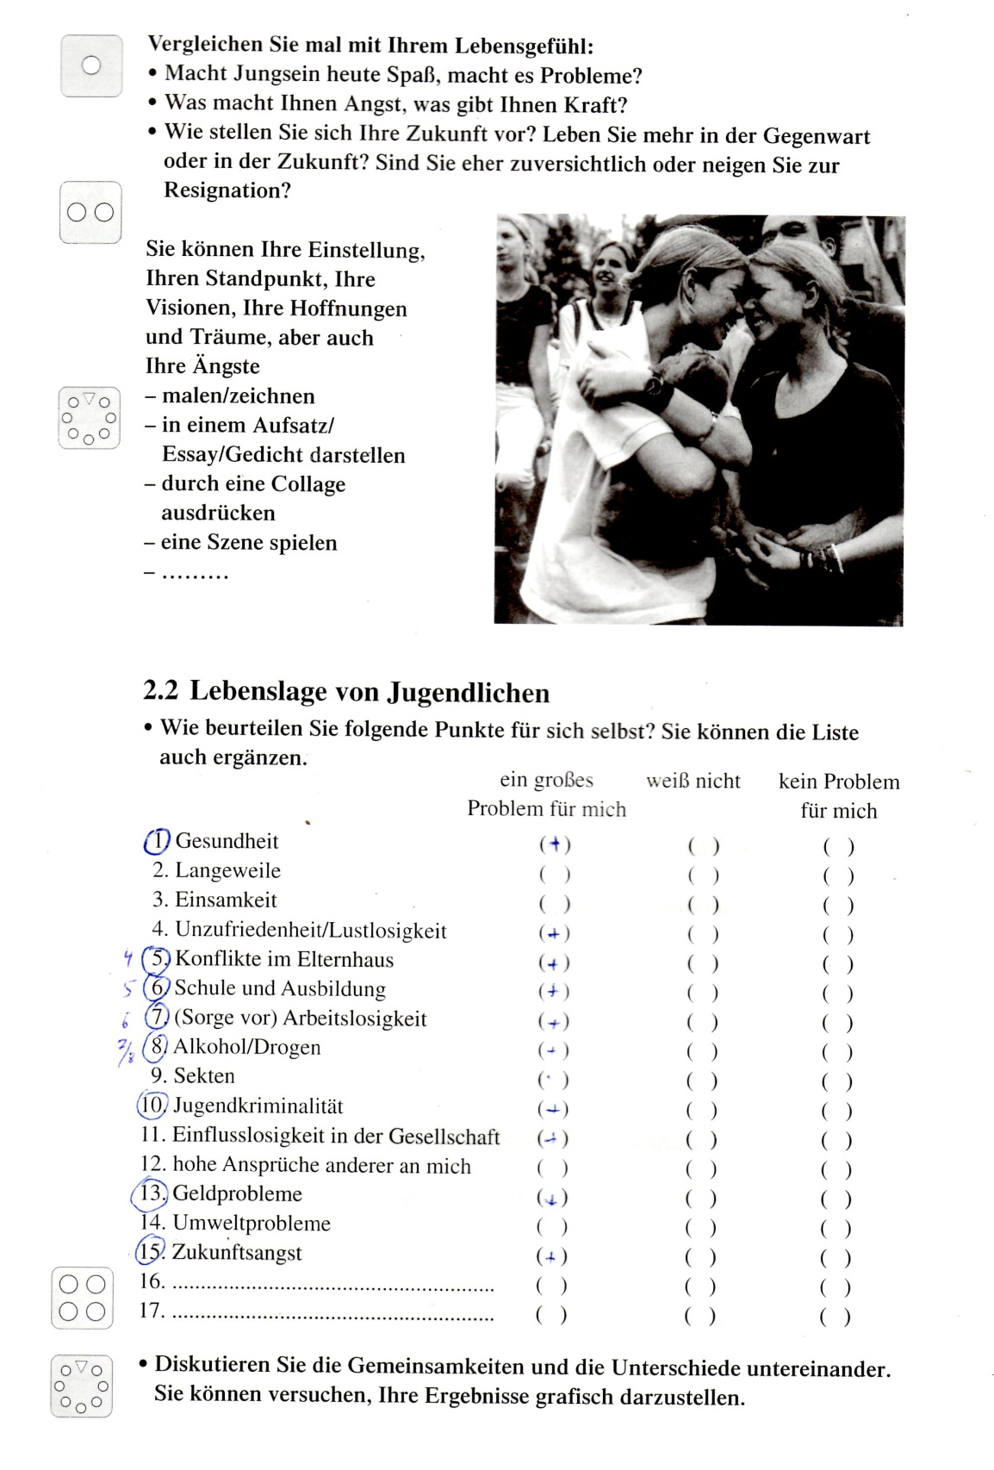

Und jetzt hören wir eine Geschichte

VI. Заключний етап уроку
Підведення підсумків уроку
H/a Üb. 4 a, b S. 141

